2009年至2018年IT行业薪酬变化的数据分析
刘雍¹
1大连理工大学 辽宁省 大连市 116600
1907289754@qq.com

摘 要 IT(Information Technology)行业是中国乃至世界发展最快的产业。同时，作为当前就业形势最好的行业之一，IT行业成为大多数毕业生找工作，在职转行求高薪的首选。随着IT行业的蓬勃发展，人们的工作、学习和生活中IT相关产品无处不在，它已经深入到人们生活的方方面面。进而IT行业市场需求空缺也越来越大，因此IT行业的薪资也在逐渐提高。随着IT不断涉入不同行业，IT行业所涵盖范围越来越广,子行业之间差异也越来越明显。同时,各子行业内部也因工作性质不同,薪酬水平参差不齐。从IT行业的不同年份的薪酬的变化与IT行业不同的工作性质和工作城市的薪酬之间的不同，采用横向对比和纵向对比对IT行业近年来的薪酬变化做了详细的分析，并分析了问题产生的原因，得出了结论。总体来讲虽然整个IT行业的在这十年间的薪酬水平稳步提升，但是决定从业者高薪与否的关键因素仍然与工作经验的多少、技能水平的高低和专业领域方面知识的掌握程度的好坏有着决定性的联系。
关键词： IT行业；薪酬变化；数据分析；工作类型；工作城市

- 引言
随着第四次工业浪潮的到来，世界正在经历一个世纪以来前所未有的重大变化。二十一世纪进入了信息时代，席卷世界的信息科学和技术带来了新的变化，使人的生产、生活方式和信息技术工业成为促进国家经济发展的主要行业。与此同时，中国信息技术产业的发展也面临许多机遇和挑战。抓住机会和提高中国信息技术产业的国际竞争是发展中国信息技术产业的正确途径，也是中国经济发展的重要组成部分。对于这一重要行业，该国的经济投资也将逐年增加，其中很大一部分是信息技术行业(不同城市)工资的增加反映了近年来不同工资的不同工作性质。
- 中国IT行业的发展现状
自20世纪90年代初以来，在信息建设、互联网浪潮、在线项目的实施、电子商务的促进和通信发展的推动下，中国的电子信息产品产业一直保持增长和快速发展。进入一个全面的发展阶段。在1991年至2000年的十年中，中国电子信息产品的年均增长率保持在25%至35%。中国已成为世界上最大的产品生产和加工基地之一，并于2000年成为世界上最大的t产业国家，中国电子信息工业的工业总价值首次超过一万亿元，许多电子产品总产量达到了惊人的水平。在中国，信息技术产业已经成为中国最大的工业产业，占中国工业生产总值的近10%，为国家经济增长创造了22%的参与率，带来了2.5%的总增长。信息技术产品的出口也达到500亿美元以上。中国的出口贸易总额仍然高达20%，保持了刺激中国出口贸易增长的领先地位。总而言之,互联网的快速发展,对近年来中国T行业的扩张起到了极大的促进作用^{[1]}。

- 分析结果
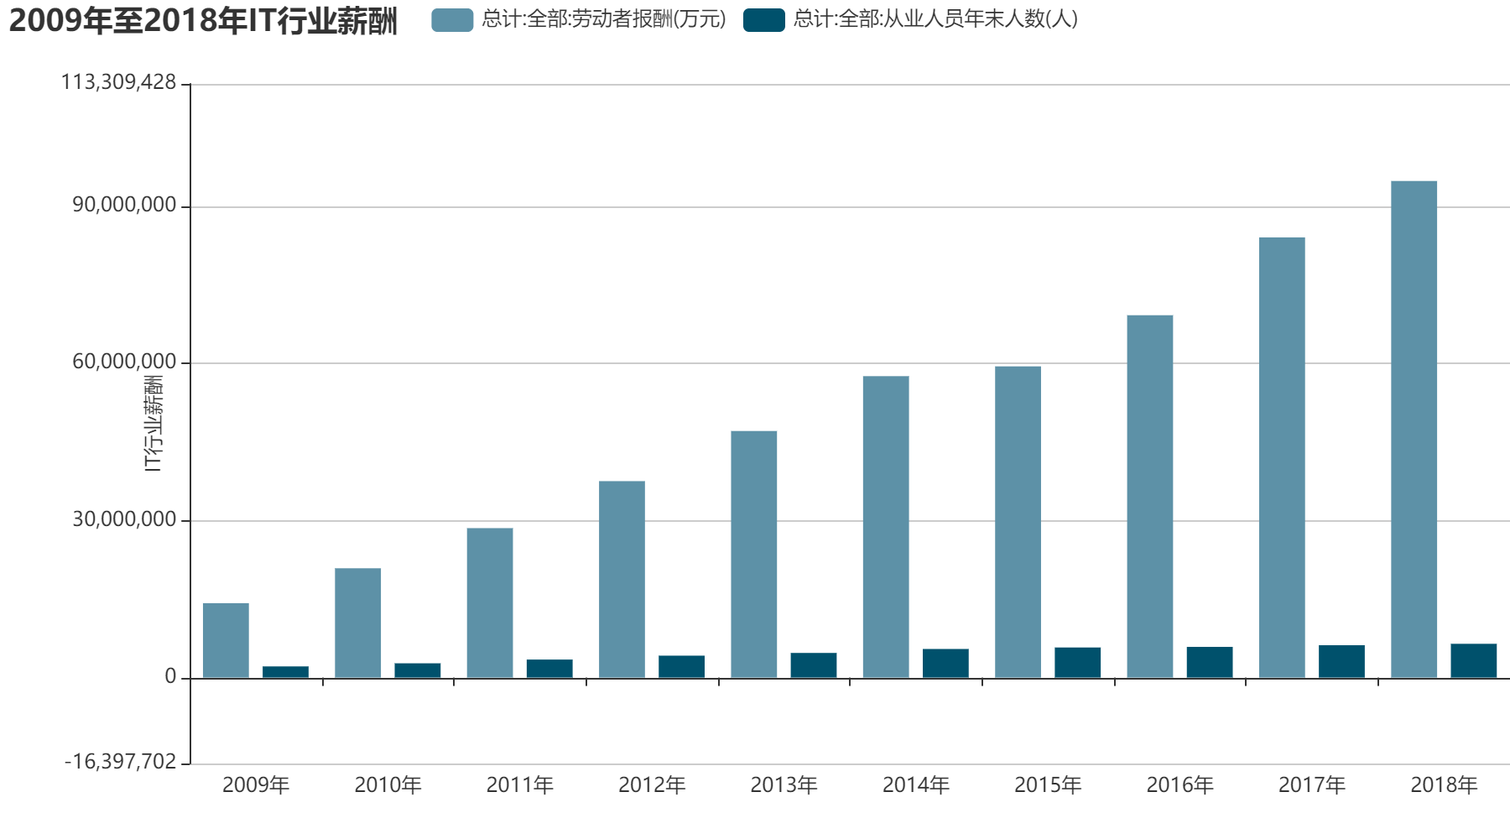
图1 2009年至2018年IT行业薪酬柱状图 ^{[3]}
20世纪90年代后期,互相网经济和电子商务高速增长,给各国信息化进程注入了强心剂。全球互联网用户从1996年不足0.4亿上升到2005年超过10亿,互联网上的信息呈现爆炸性增长。广泛的互联网用户群及其呈级数形式的增长态势，为全球社会经济在线化和网络化提供了必须的应用基础。需求不断增加，就需要更多的供给，对应人才的规模增加缓慢，所以在2009年至2018 IT企业相应的薪酬水平也就不断地上升（如图1）。
表1 职能划分薪资同比表^{[4]}
 | 安卓开发 | 区块链开发 | 推荐算法
2020年3月 | 13490元 | 20227元 | 30000元
2021年3月 | 15097元 | 22072元 | 31267元
从薪资水平来看（如表1），安卓开发薪资小于区块链开发薪资小于推荐算法薪资。实际开发中，算法开发难度大于区块链开发难度大于安卓开发难度。可以得出结论，在其他条件相同的情况下，开发难度越大的工作对应的薪酬水平也越高。
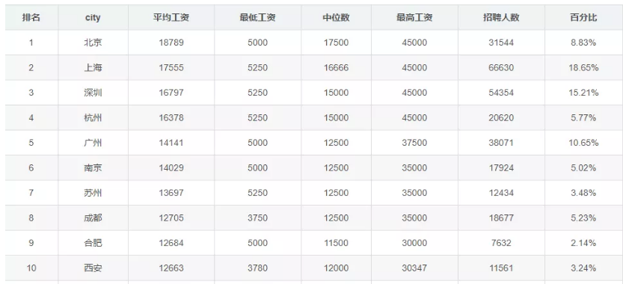
图2 2021年3月平均工资前十城市薪酬图 ^{[4]}
在我国经济发达的城市，消费水平高的同时，对应工资也相对较高，IT企业的薪酬也是如此（如图2）。首都，直辖市，沿海开放城市，省会城市的工资水平相应较高。
此外，在薪酬调查中，公司规模是一个重要的匹配参数，企业自身在使用薪酬调查报告或进行相关数据分析时，公司规模的匹配都是必经之路，不同规模的公司在某种程度上会体现出相当的差异性^{[2]}。

- 分析方法
  - 横向对比法
通过2009年到2018年这十年间的薪资的对比柱状图，直观的看到薪资的增长。
  - 纵向对比法
    - 工作类型
不同的工作类型，对应着不同的工作强度和专业技能，所消耗的时间和体力也就相应不同，所以对应的薪酬水平也就不同。一般来说，这种关系是正相关的。
    - 工作城市
不同的城市IT行业发展的程度不同，对IT人才的需求量也不尽相同，也考虑到城市的消费水平等综合因素，所对应的薪酬水平也就不同。

- 结论
随着年份的增加，IT行业的不断蓬勃发展，IT行业的薪酬也相应的增加；不同的工作类型，对应技能掌握的难度不同，薪酬工资也不相同，一般来说，耗费的体力和脑力越多，对应的薪酬越高；相同的情况下，在不同的城市，像北京、上海、深圳和杭州等一线城市的薪资水平都相应较高，这和这些城市较高的消费水平息息相关。随着中国的逐渐强大，在“十四五”规划下，在实现“两个一百年”的伟大进程中，在我国大力支持信息技术产业发展的浪潮中，我国IT行业将会不断发展，我国IT行业的薪酬水平也将会更上一层楼！届时，将会有更多的人才涌入IT行业，促进IT行业的进一步发展。
参考文献
[1]吴尚荣.探析中国IT行业发展的主要驱动因素和发展趋势.江苏商论,2007(8):57-58.
[2]王东晖,郑斐.IT业“薪酬”比拼——北京IT业薪酬福利调查报告.经理人,2003(10):84-85.
[3]国研网. 信息产业年度数据统计[DB/OL]. http://data.drcnet.com.cn/dataTable?id=72&structureId=617
[4]CSDN (Chinese Software Developer Network).http://mp.weixin.qq.com/s?__biz=MzA5MjcxNjc2Ng==&mid=2650572581&idx=1&sn=7e13b0e27b5a7c7e133c0caacdaacc65&chksm=8860cc94bf174582a859b1022c322ae980f69b798e5406293716f85f66c4e0df2d18fca0e5b0&mpshare=1&scene=23&srcid=0407WH6zTcnS0IAQBeCNvyLO&sharer_sharetime=1617793686982&sharer_shareid=1cbd84bd6f44cbce1c067bcb12d7979e#rd.

